|  |  |
| --- | --- |
|  | ac - Генератор импульсов (1-фазный, 2-пульсный) |
| в палитре |  |
|  |  |
| на схеме |  |

Блок реализует модель генератора управляющих импульсов для однофазных тиристорных выпрямителей.

Временная диаграмма работы генератора показана на рисунке 1.

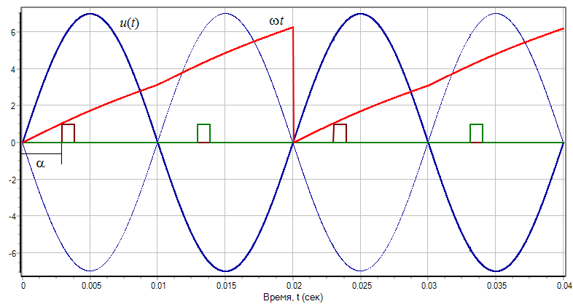

Рисунок 1 – Временная диаграмма работы генератора

Порт УИ выдает вектор управляющих сигналов тиристорами Размерность вектора равна двум.

На вход блока подается угол равный ω*t* в диапазоне от 0 до 2π, причем начало функции угла должно отсчитываться от начала положительной полуволны синусоиды источника питания. В качестве источника сигнала угла может использоваться блок «ac - ФАПЧ 1-фазный».

Импульс на открытие тиристоров подается однократно с отступом на угол управления α, ширина импульса определяется в свойствах блока. Первый элемент вектора УИ на положительной полуволне, второй на отрицательной.

Импульс на открытие тиристоров подается с задержкой в один шаг интегрирования. Отсутствие задержки на открытие в некоторых случаях в мостовой схеме приводит к одновременному открытию обоих плеч моста и кратковременному короткому замыканию на источнике.

Блок имеет 2 входных и 1 выходной порт.

**Входные порты:**

1) Угол, рад;

2) Угол управления, град.

**Выходные порты:**

1) УИ.

**Свойства блока:**

* Ширина импульса, град.